2020-2021学年广东省佛山市南海区第一中学高一上学期学素养摸底数学试题

一、单选题
1．下列计算正确的是（ ）
A．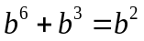 B．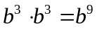 C．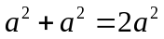 D．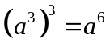
【答案】C
【解析】利用特殊值法可判断A选项的正误，利用指数幂的运算法则可判断B、D选项的正误，利用多项式的运算法则可判断C选项的正误.
【详解】
对于A选项，取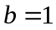，则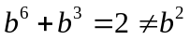，A选项错误；
对于B选项，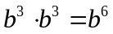，B选项错误；
对于C选项，，C选项正确；
对于D选项，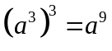，D选项错误.
故选：C.
【点睛】
本题考查指数幂运算正误的判断，考查计算能力，属于基础题.
2．把函数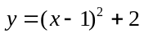的图象向右平移1个单位长度，平移后图象的函数解析式为（ ）
A．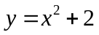 B．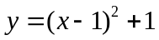 C．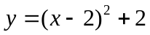 D．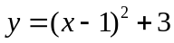
【答案】C
【解析】由函数的图象向右平移1个单位长度，结合平移原则即可得函数解析式.
【详解】
图象向右平移1个单位长度，由左加右减的原则，知：；
故选：C.
【点睛】
本题考查了函数图象的平移，根据平移确定函数解析式，属于简单题.
3．某厂日产手套总成本y(元)与手套日产量x(副)的关系式为y＝5x＋4 000，而手套出厂价格为每副10元，则该厂为了不亏本，日产手套至少为( )
A．200副 B．400副
C．600副 D．800副
【答案】D
【解析】利润z=10x-y=10x-(5x+4000)≥0.
解得x≥800.
4．如图，点P是菱形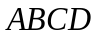边上的一动点，它从点A出发沿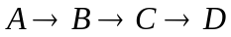路径匀速运动到点D，设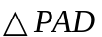的面积为y，P点的运动时间为x，则y关于x的函数图象大致为（ ）
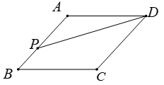
A．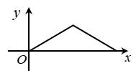 B．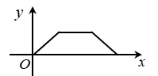
C．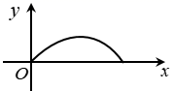 D．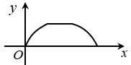
【答案】B
【解析】根据三角形高的变化趋势即可确定函数图象.
【详解】
当时，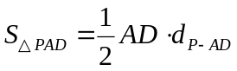
当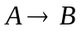时，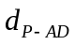线性增长，的面积也线性增长；
当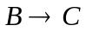时，不变，的面积不变；
当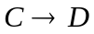时，线性减小，的面积也线性减小；
故选：B
【点睛】
本题考查函数图象，考查基本识别能力，属基础题.

二、填空题
5．计算：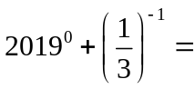___________.
【答案】4
【解析】根据幂运算法则求解即可.
【详解】
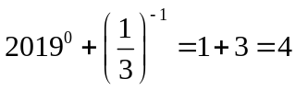
故答案为：4
【点睛】
本题考查幂运算，考查基本求解能力，属基础题.
6．已知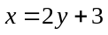，则代数式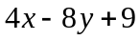的值是____________.
【答案】21
【解析】将所给关系代入所求，化简求值即可.
【详解】
解：因为，所以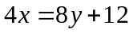，代入得：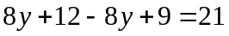.
故答案为：21.
【点睛】
本题考查二元一次方程的化简求值，属于基础题.
7．函数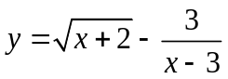在实数范围内有意义，则x的取值范围是__________.
【答案】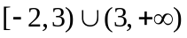
【解析】由解析式中各代数式有意义知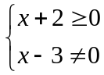即可求x的取值范围.
【详解】
由解析式知：，解得x的取值范围为.
故答案为：
【点睛】
本题考查了由解析式求定义域，属于简单题；
8．已知集合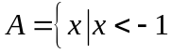或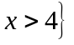，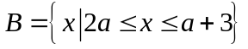，若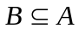，则实数的取值范围是________．
【答案】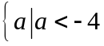或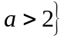
【解析】分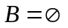和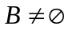两种情况讨论，结合得出关于实数的不等式组，解出即可得出实数的取值范围.
【详解】
当时，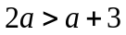，即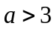，满足要求；
当时，根据题意作出如图所示的数轴，可得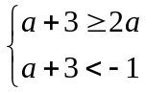或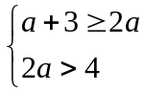，
解得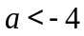或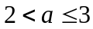．
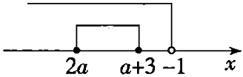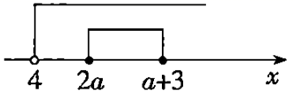
综上，实数的取值范围为或.
故答案为或.
【点睛】
本题考查利用集合包含关系求参数，解题时要对含参数的集合分空集和非空集合两种情况讨论，结合包含关系列不等式（组）进行求解，考查分类讨论思想的应用，属于中等题.
9．已知集合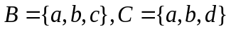，集合A满足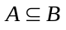，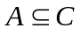，则满足条件的集合A，请罗列出来_____________.
【答案】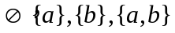
【解析】先转化条件得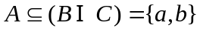，再根据求出所有子集.
【详解】
因为，，所以
因此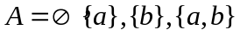
故答案为：
【点睛】
本题考查集合子集、交集概念，考查基本分析求解能力，属基础题.
10．下列各组中的两个集合相等的有__________.
A、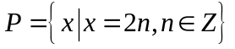，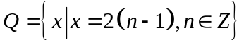；
B、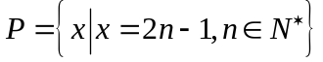，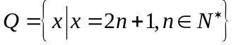；
C、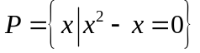，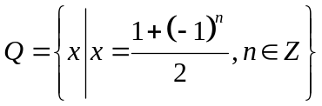.
【答案】AC
【解析】判断出A选项中两个集合均为偶数集，可得出结论；分析出B选项中的集合为正奇数集，集合是从开始的正奇数构成的集合，可得出结论；求出C选项中的两个集合，可得出结论.
【详解】
对于A，集合为偶数集，集合也为偶数集，则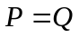；
对于B，集合为正奇数集，集合是从开始的正奇数构成的集合，则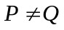；
对于C，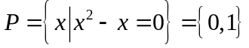，
对于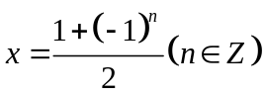，若为奇数，则；若为偶数，则，即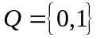.
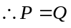.
故答案为：AC.
【点睛】
本题考查集合相等关系的判断，属于基础题.
11．如图，抛物线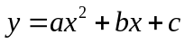的对称轴是直线，下列结论：A．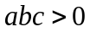；B．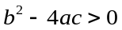；C．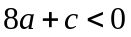；D．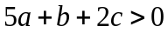.其中正确的结论有___________.
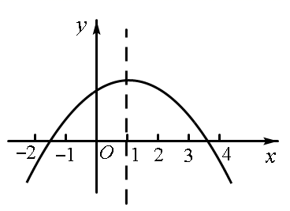
【答案】BCD
【解析】利用函数图象，应用二次函数、不等式的性质，判断正误.
【详解】
对称轴是直线，结合图象知：
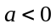，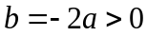，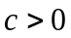且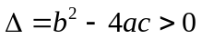，
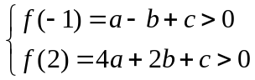即，
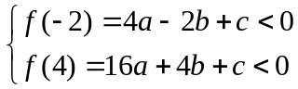即，
故答案为：BCD
【点睛】
本题考查了二次函数的图象及不等式的性质，利用函数图象写出不等式，根据不等式性质证明不等式是否成立；

三、解答题
12．先化简，再求值：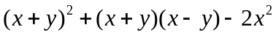，其中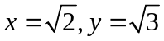.
【答案】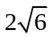
【解析】先化简代数式，再代入对应数值求解得结果.
【详解】
因为，
所以
【点睛】
本题考查代数式化简与求值，考查基本求解能力，属基础题.
13．解不等式组：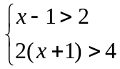
【答案】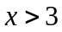
【解析】应用一元一次不等式组的解法，求解集即可；
【详解】
由原不等式组，可得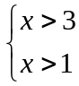，故解集为；
【点睛】
本题考查了一元一次不等式组求解集，注意各不等式的解集求交集为不等式的解集，属于简单题；
14．因式分解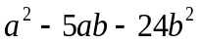
【答案】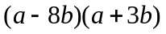
【解析】根据十字相乘法因式分解.
【详解】
【点睛】
本题考查因式分解，考查基本分析求解能力，属基础题.
15．已知A＝{x|y＝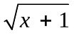}，B＝{y|y＝x²＋1}，求A∩B．
【答案】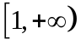
【解析】集合研究对象是自变量x，集合研究对象是函数值y，分别求得集合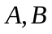的取值范围，再取交集.
【详解】
集合A＝{x|y＝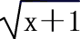}表示函数y＝的定义域，∴A＝[－1，＋∞)，集合B＝{y|y＝x²＋1}表示函数y＝x²＋1的值域，∴B＝[1，＋∞)，
∴A∩B＝[1，＋∞)．
【点睛】
本小题主要考查集合的概念，考查定义域的求法.集合的三要素是确定性、互异性与无序性.研究一个集合，首先要确定研究的对象，有的集合研究的是定义域，有的集合研究的是值域，这个在解题过程中需要细心的看清楚.交集是两个集合的公共部分，解题过程中，可以利用画数轴的方法确定.
16．如图，一次函数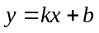的图象与反比例函数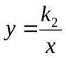的图象相交于A、B两点，其中点A的坐标为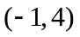，点B的坐标为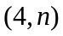.
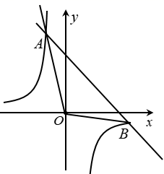
（1）根据图象，直接写出满足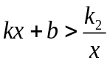的x的取值范围；
（2）求这两个函数的表达式；
（3）点P在线段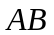上，且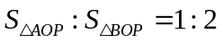，求点P的坐标.
【答案】（1）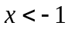或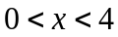；（2）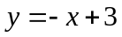，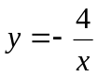；（3）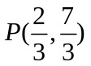
【解析】（1）根据图象上下方关系直接写结果；
（2）根据待定系数法求两个函数的表达式；
（3）根据面积比得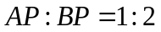,再求点P的坐标.
【详解】
（1）满足的x的取值范围为或；
（2）因为过点，所以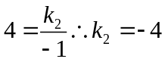，
因为过点，所以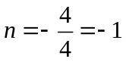；
即过以及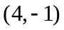；
所以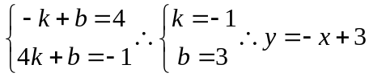；
（3）因为，所以
设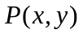，则
解得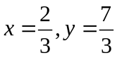，
【点睛】
本题考查根据图象解不等式、待定系数法求解析式，考查基本分析求解能力，属基础题.
17．如图，已知顶点为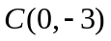的抛物线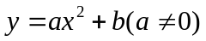与x轴交于A，B两点，直线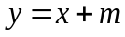过顶点C和点B．
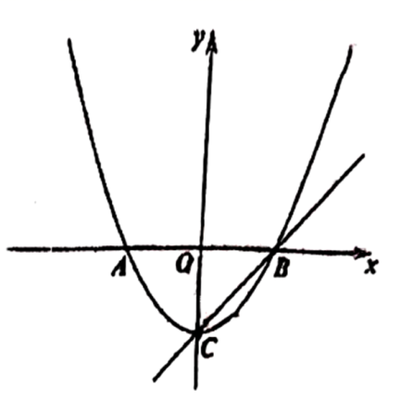
（1）求m的值；
（2）求函数的解析式
（3）抛物线上是否存在点M，使得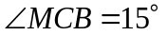？若存在，求出点M的坐标；若不存在，请说明理由.
【答案】（1）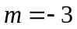；（2）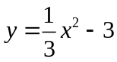；（3）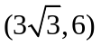或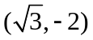；
【解析】（1）将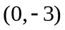代入，即可得答案；
（2）将代入直线的解析式得出点B的坐标，再利用待定系数法确定函数关系式即可；
（3）分M在BC上方和下方两种情况进行解答即可；
【详解】
（1）将代入可得：；
（2）将代入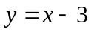得：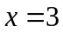，
所以点的坐标为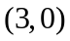，
将，代入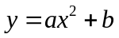中，
可得：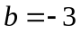，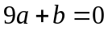，
解得：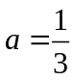，，
二次函数的解析式为：；
（3）存在，分以下两种情况：
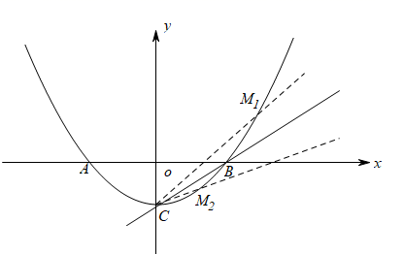
若在的上方，设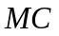交轴于点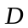，则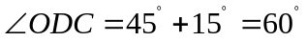，
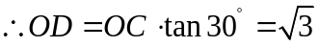，
设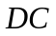为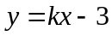，代入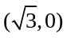，可得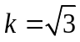
联立两个方程可得：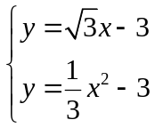，
解得：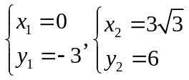
所以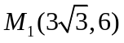；
若在下方，设交轴于点，则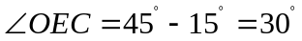，
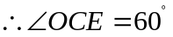，
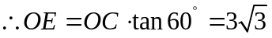，
联立两个方程可得：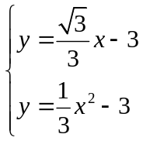，解得：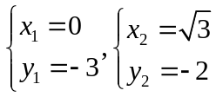，
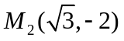，
综上所述：的坐标为或；
【点睛】
本题考查二次函数的综合题，需要掌握待定系数法求二次函数的解析式.

